附件一：
关于推荐参加第十三届北京市思想政治工作优秀单位、优秀思想政治工作者评选表彰活动的通知
各高校党委：
现将市委宣传部、市人力资源和社会保障局、市思想政治工作研究会《关于开展第十三届北京市思想政治工作优秀单位、优秀思想政治工作者评选表彰活动的通知》（京宣发〔2016〕34号）转发给你们，请按照通知要求做好申报工作。另就参评相关事项补充通知如下：
一、申报范围及名额
按照向基层一线倾斜的原则，重点推荐基层一线集体和个人，副局级（含）以上单位和个人不参加评选，从严掌握处级干部参评先进个人。已获第十二届活动评选表彰的单位或个人原则不再申报评选。每校仅限申报1个优秀单位或1个优秀个人。
二、评选办法
市委教育工委组织专家按照《北京市思想政治工作优秀单位 优秀思想政治工作者评选条件》（简称《评选条件》）对高校申报的优秀单位和个人进行评审，评出5个优秀单位和5个优秀个人，以及备选的1个优秀单位和1个优秀个人，经公示后向市“双优”评选表彰工作领导小组推荐参加全市评选。
三、其他事项
各高校要切实按照《评选条件》组织好校内申报工作，并于9月9日（周五）17时前派人将登记表（分单位和个人两种，一式三份，在“呈报单位意见”栏左侧加盖学校党委公章）、征求意见表、事迹材料（不少于3000字）书面版及电子版一并报市委教育工委宣教处。
联系人：崔灿、赵国伟，联系电话：63089667、63088488，电子邮箱：e8420@126.com。
地址：东城区台基厂大街3号市委632室
附件：1.《中共北京市委宣传部 北京市人力资源和社会保障局 北京市思想政治工作研究会关于开展第十三届北京市思想政治工作优秀单位、优秀思想政治工作者评选表彰活动的通知 》
附件：2.北京高校获第十二届北京市思想政治工作优秀单位、优秀思想政治工作者名单
中共北京市委教育工作委员会
2016年9月1日

附件1:
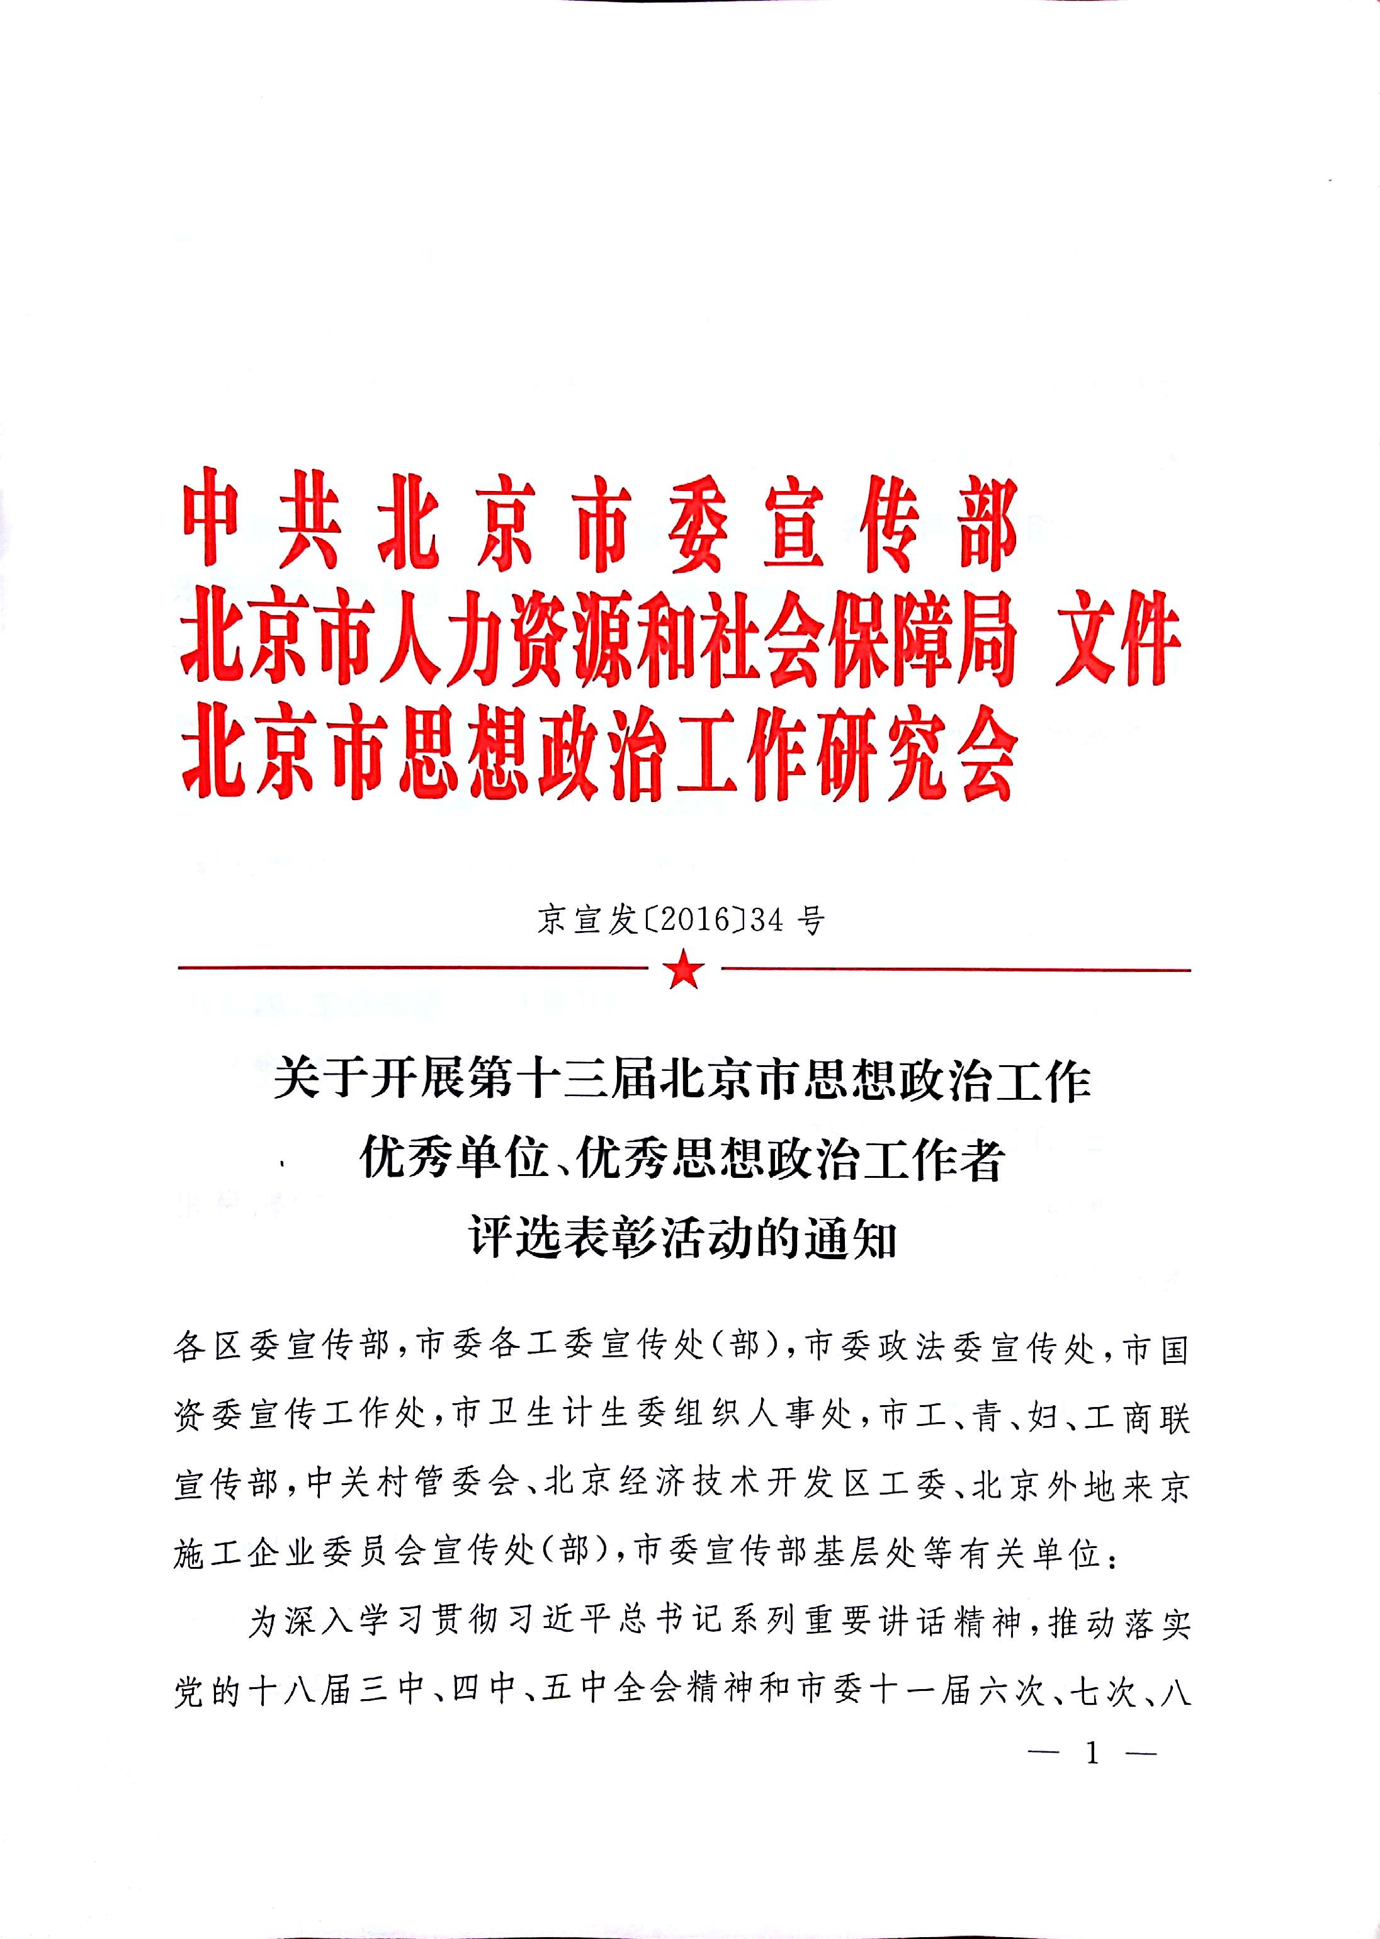
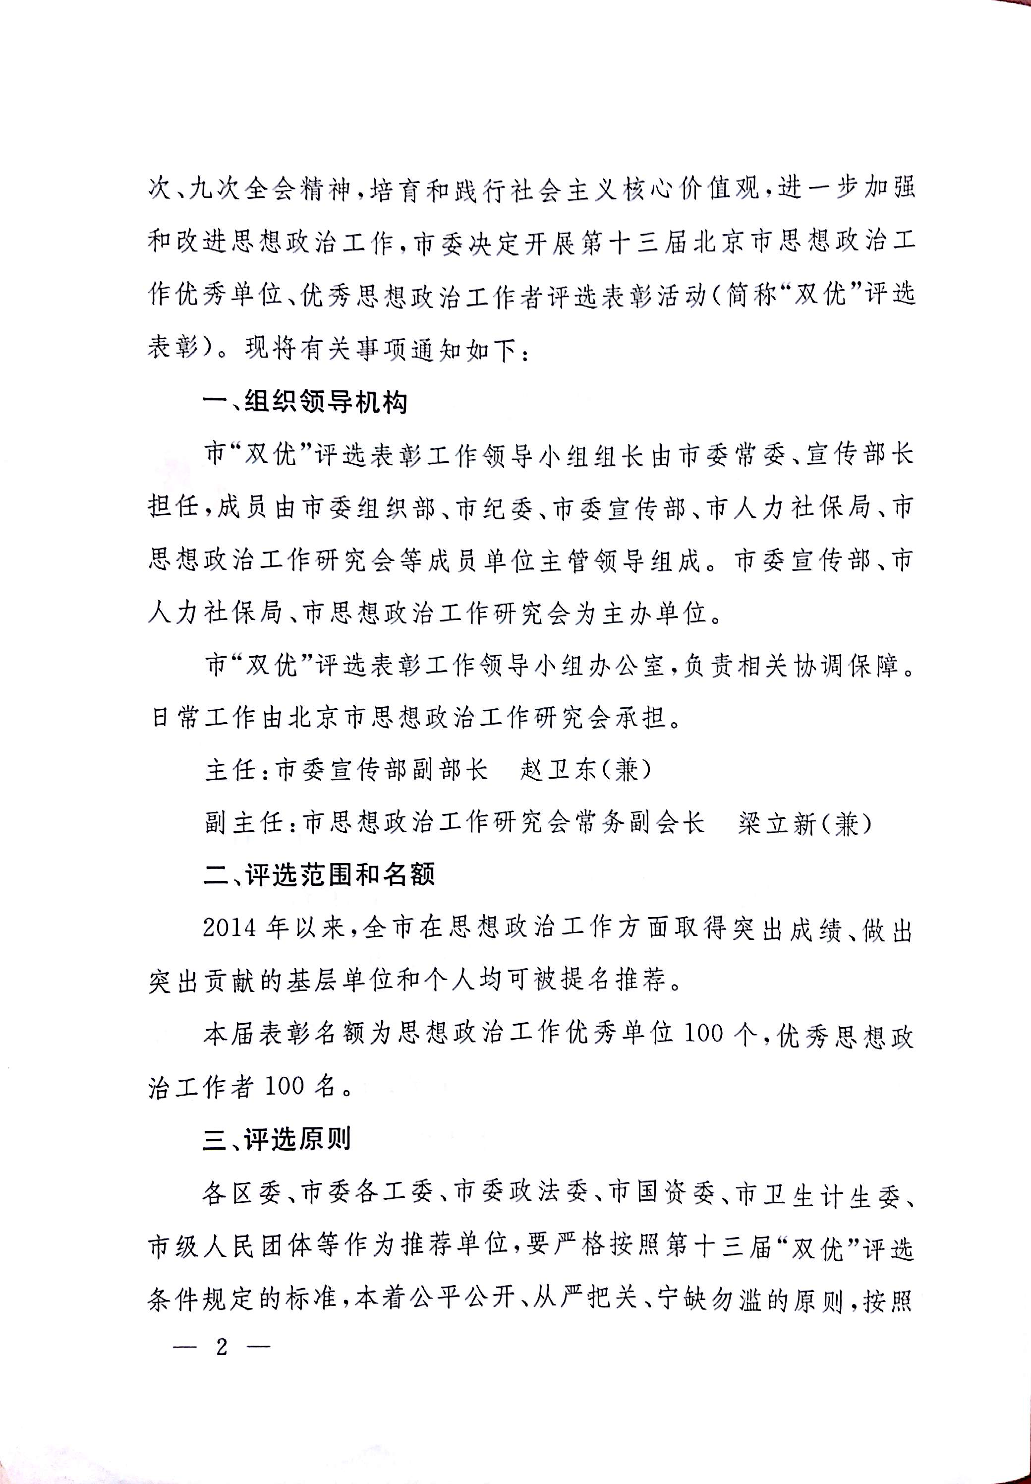

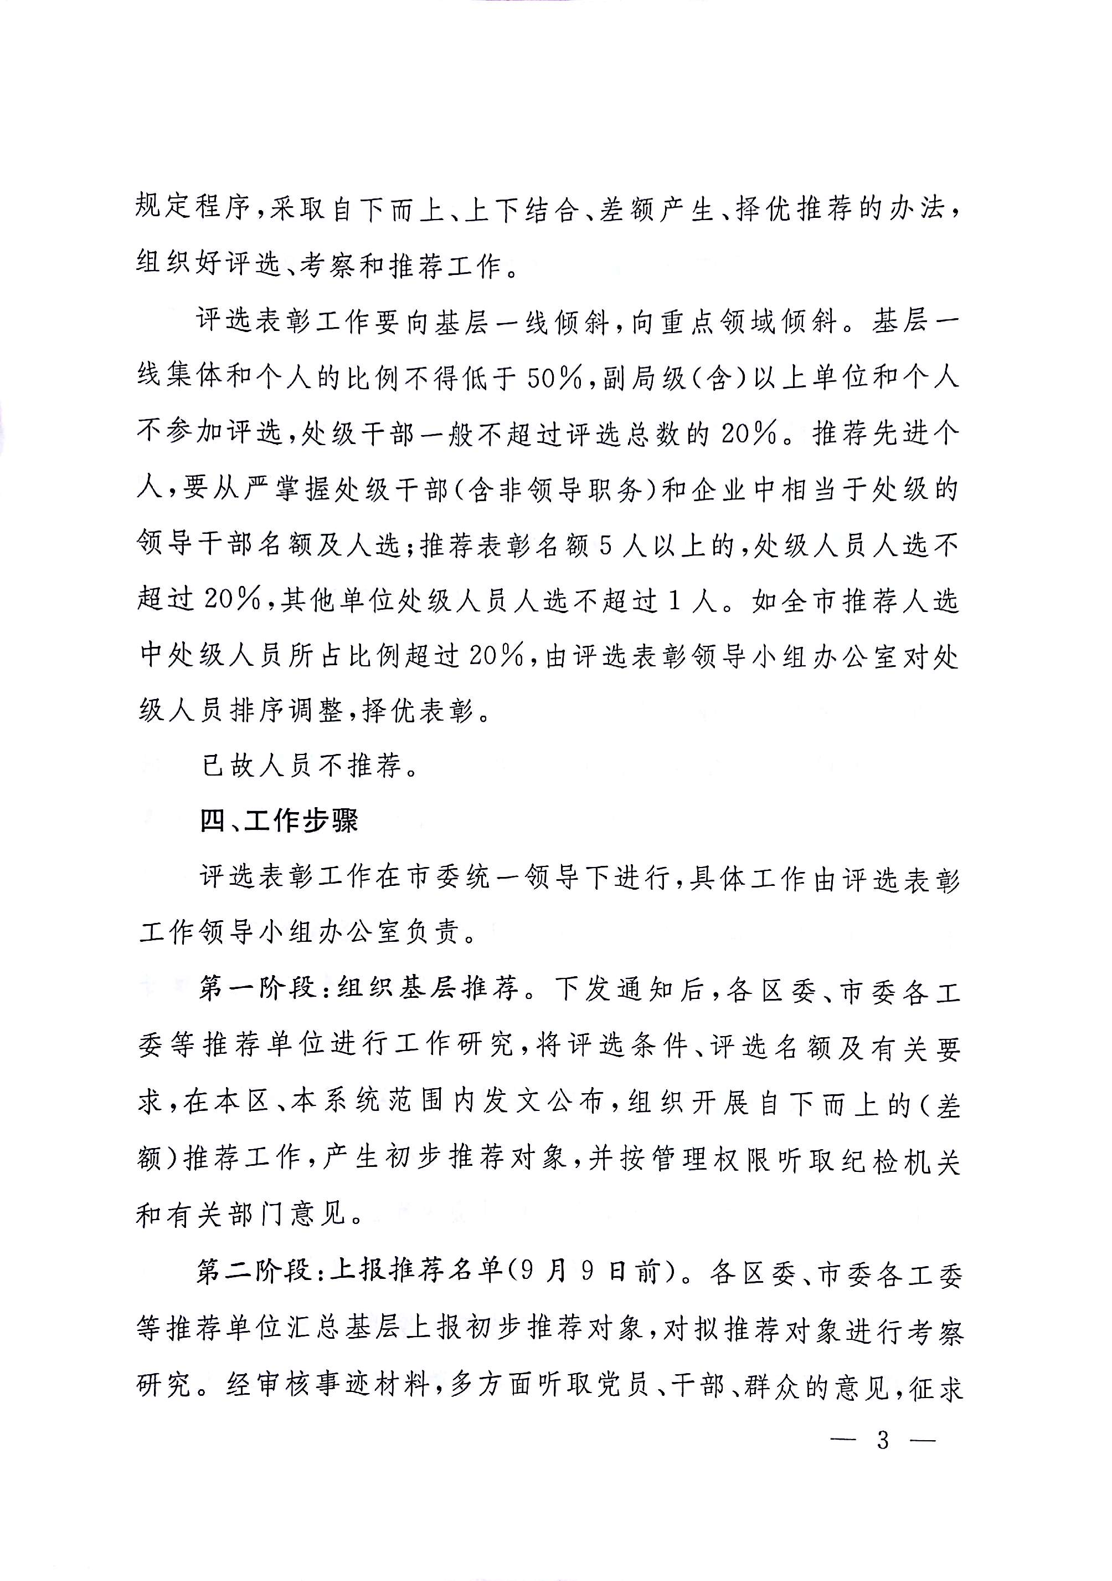

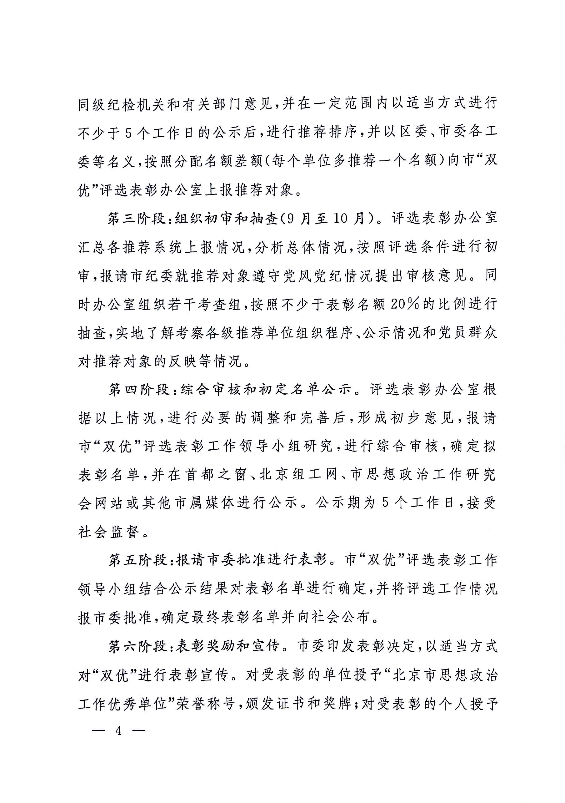

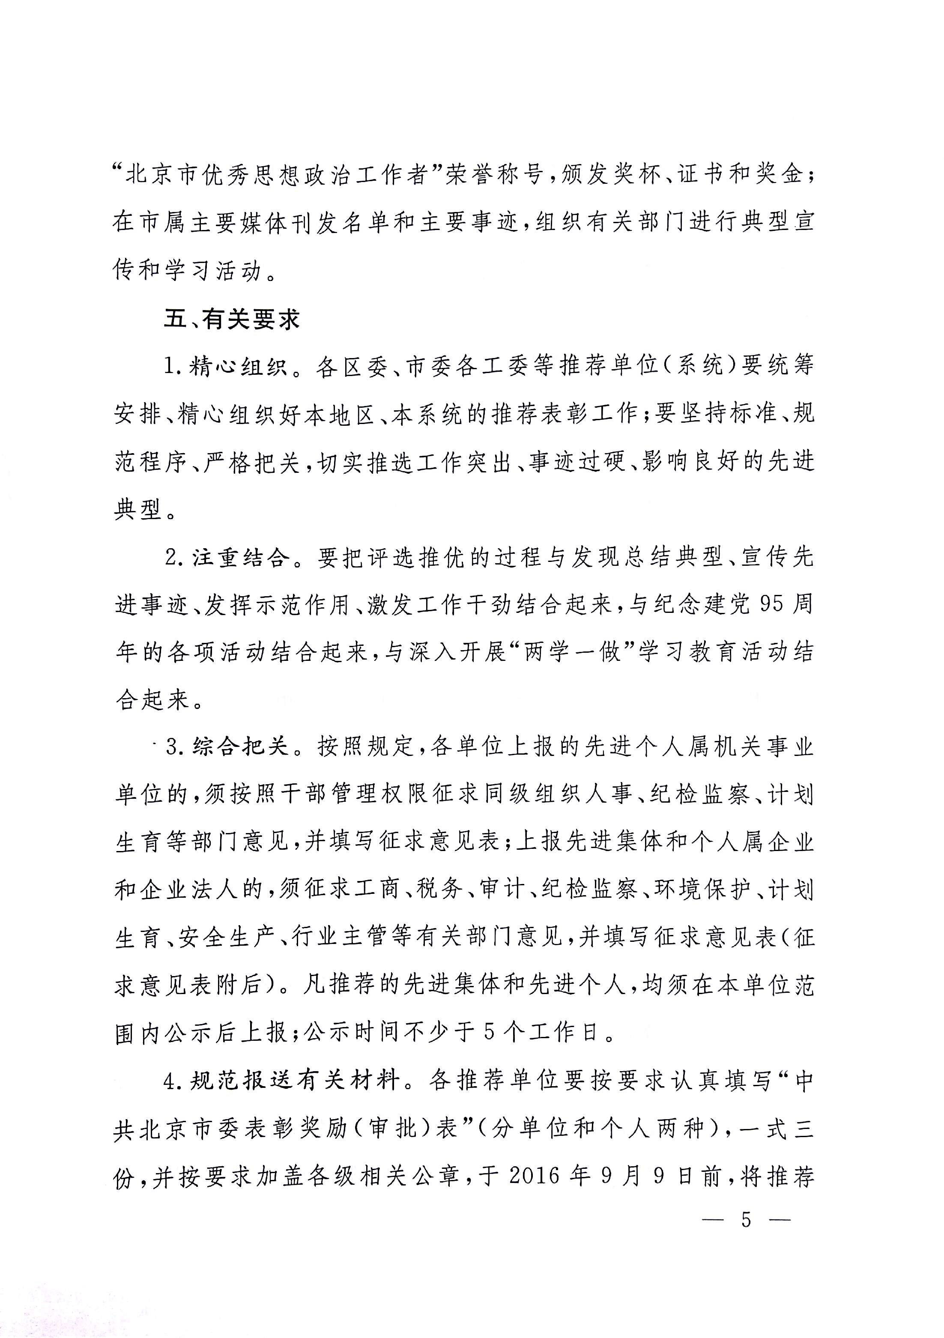

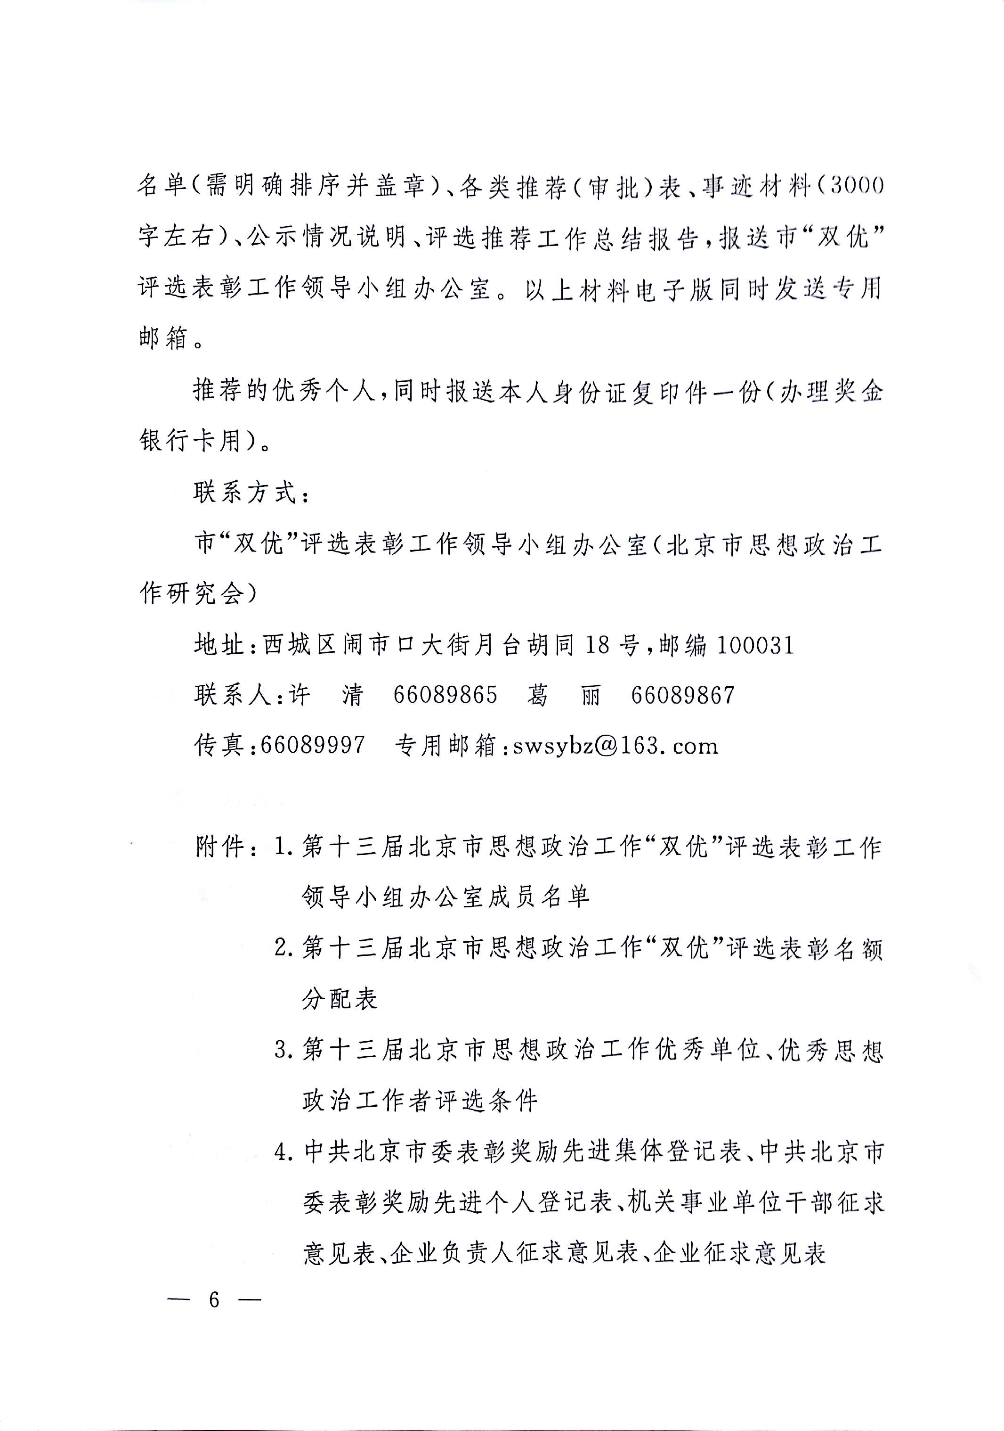

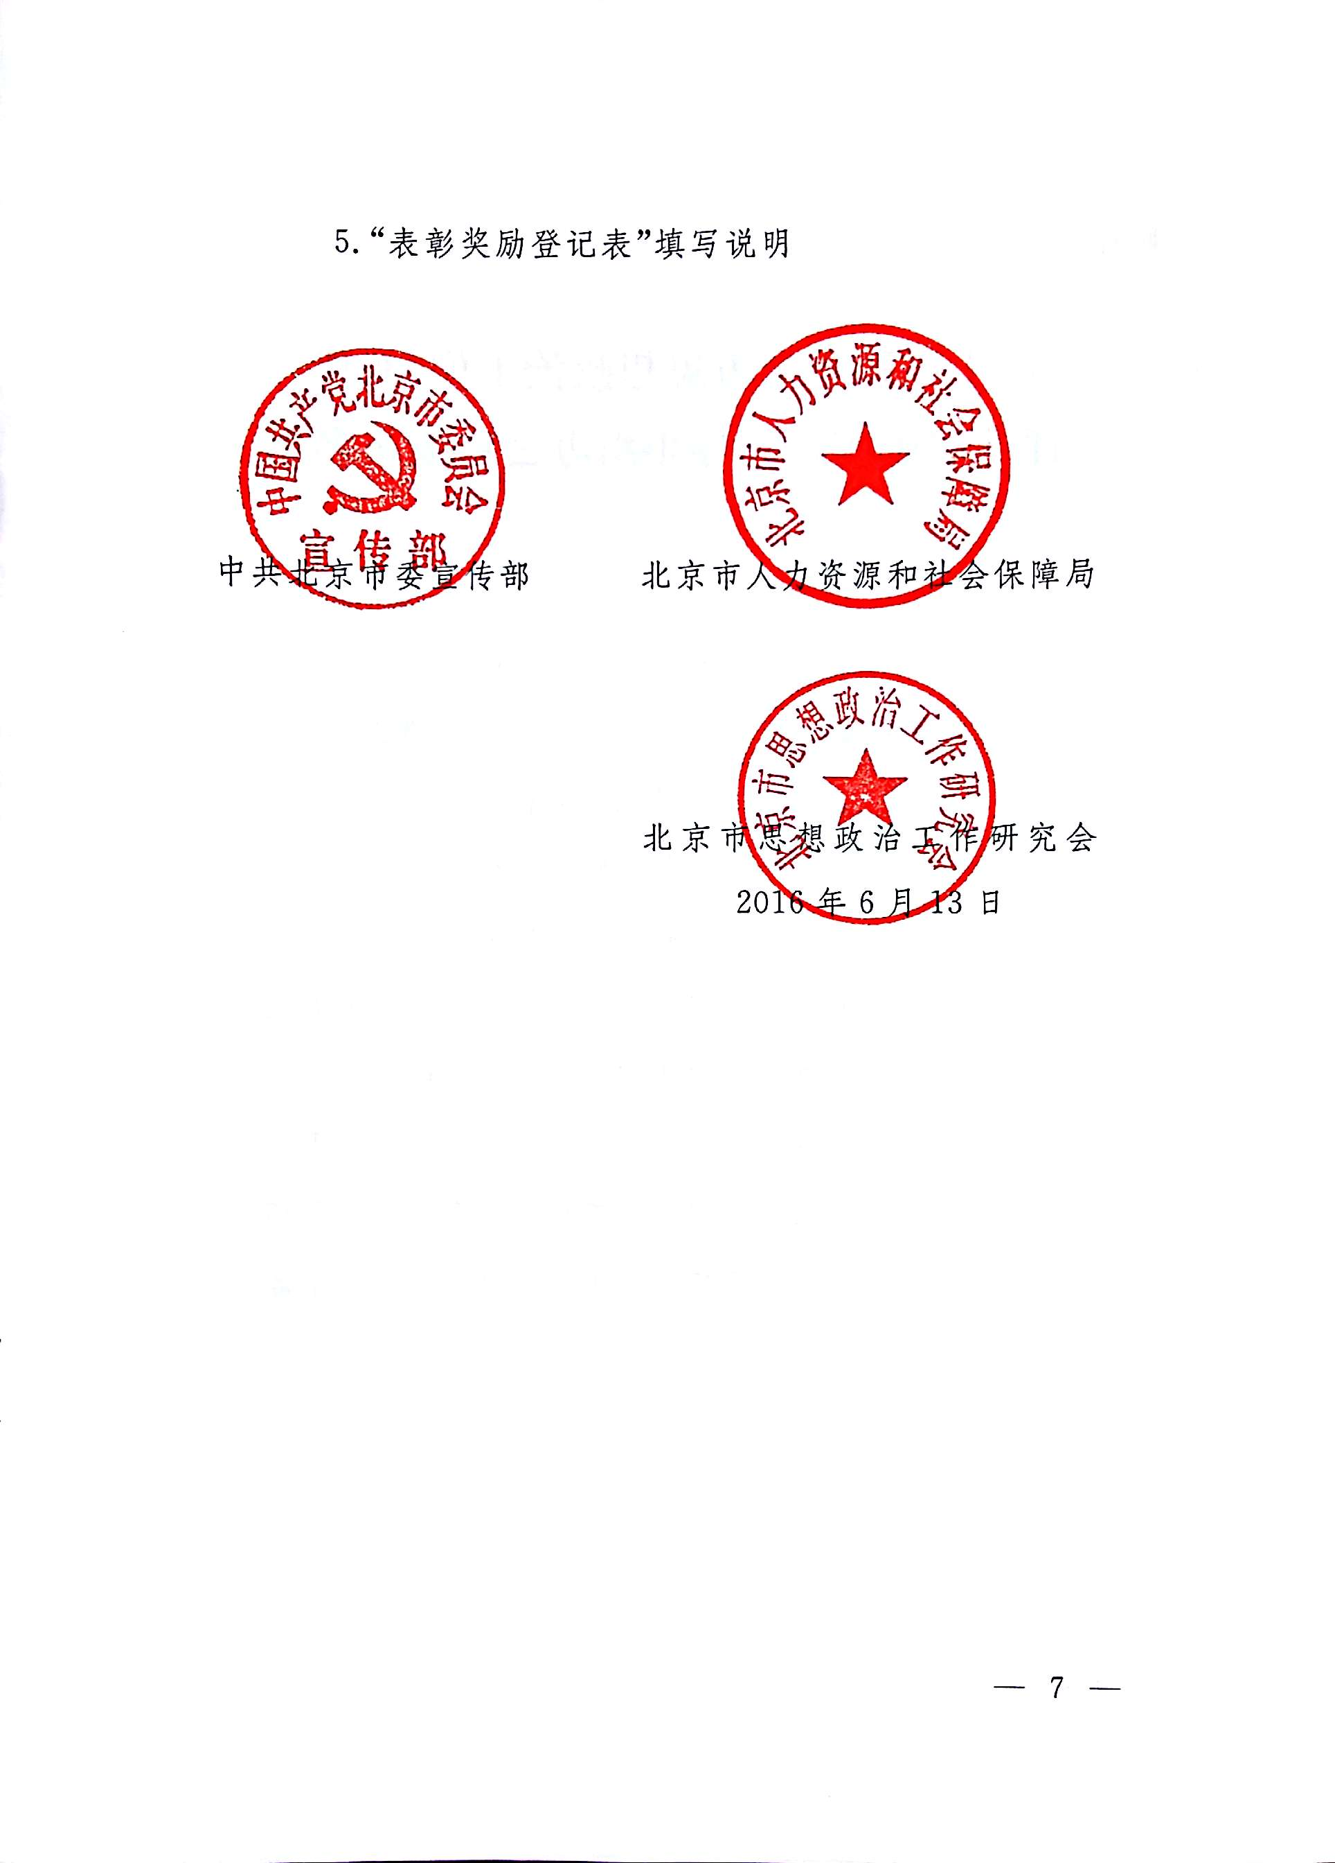

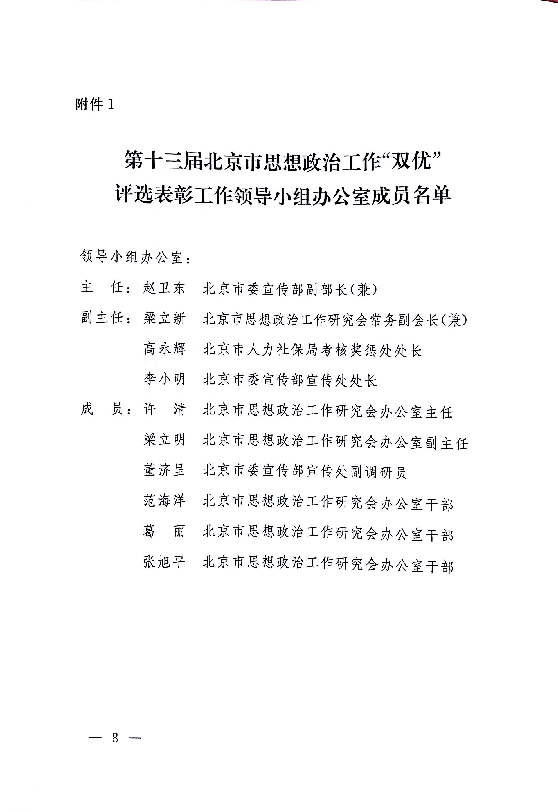

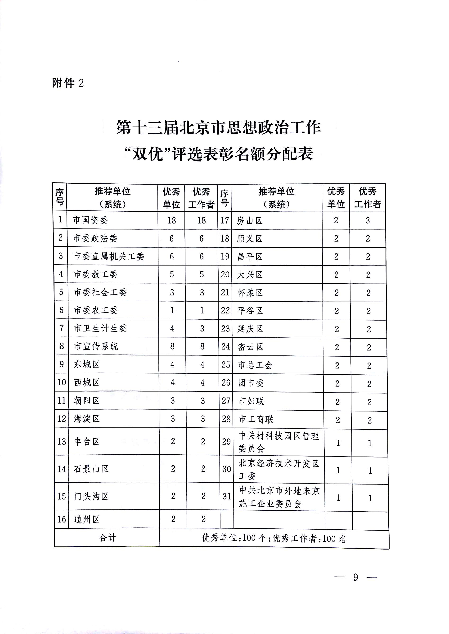

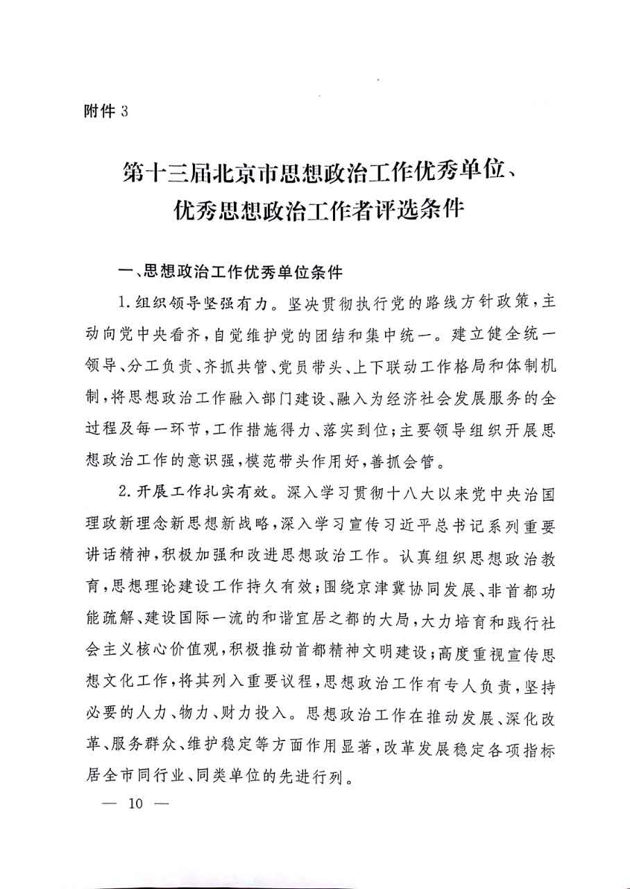

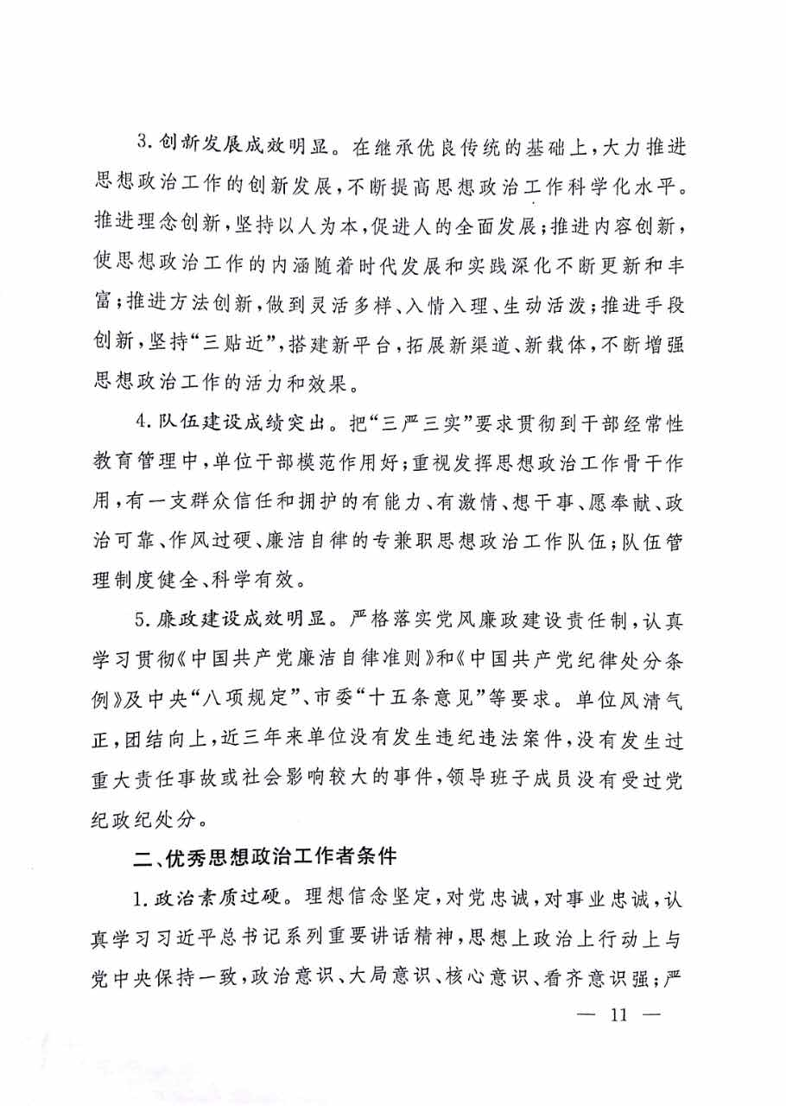

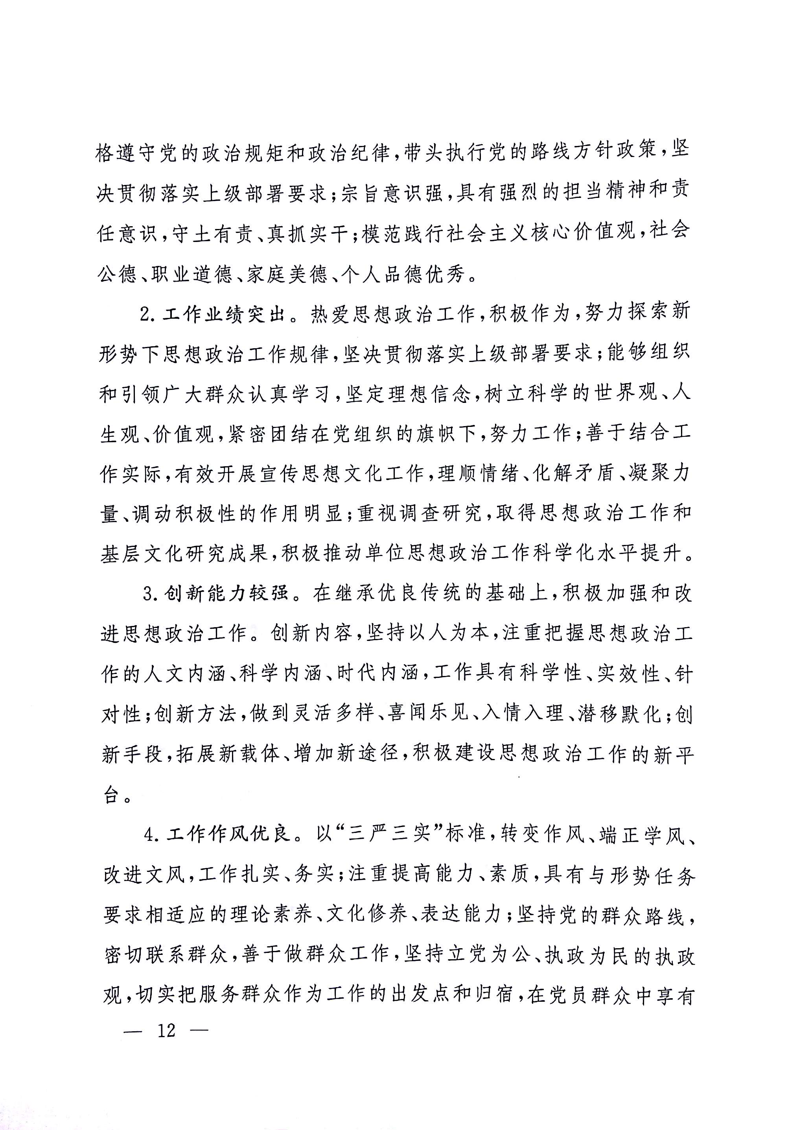



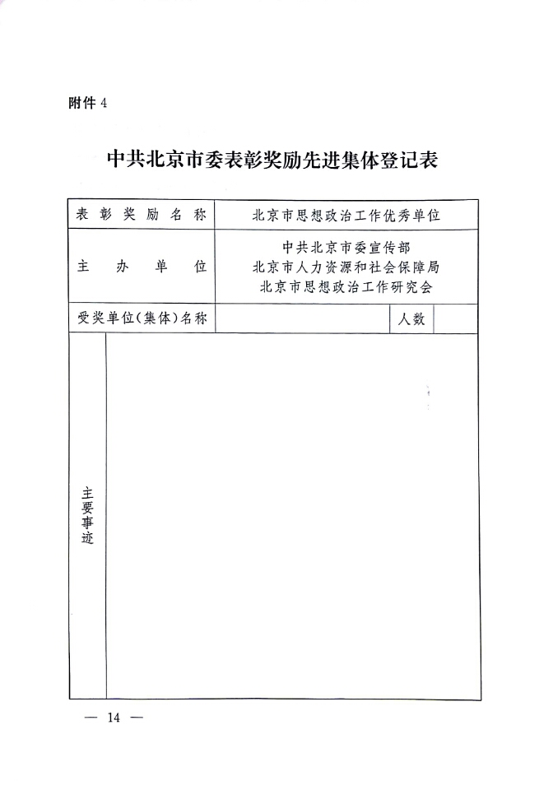

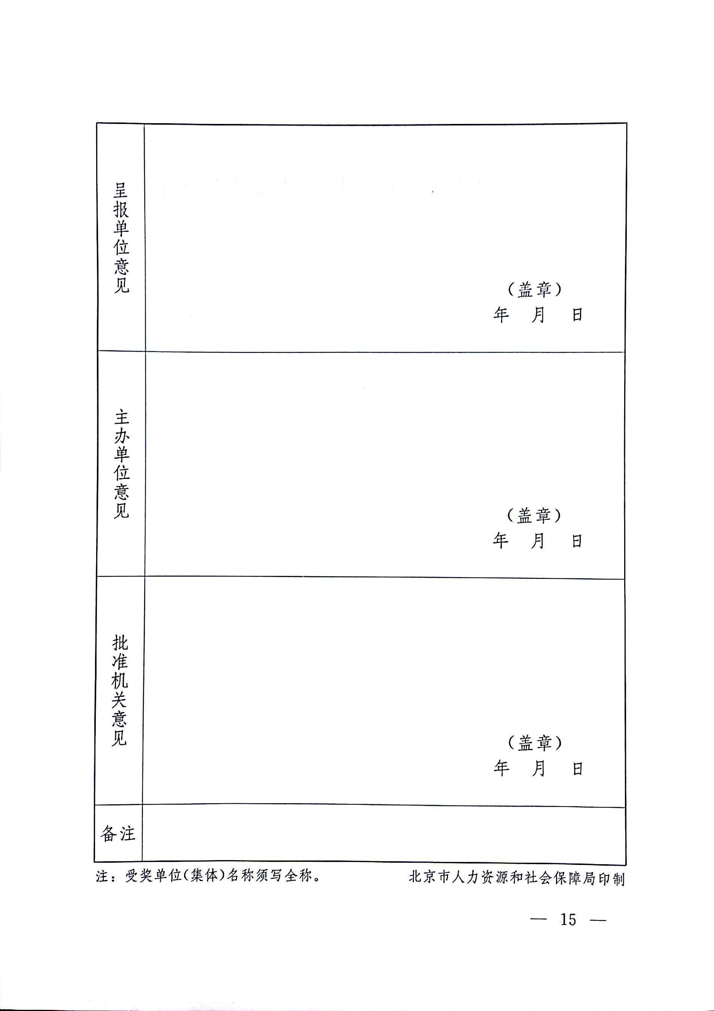

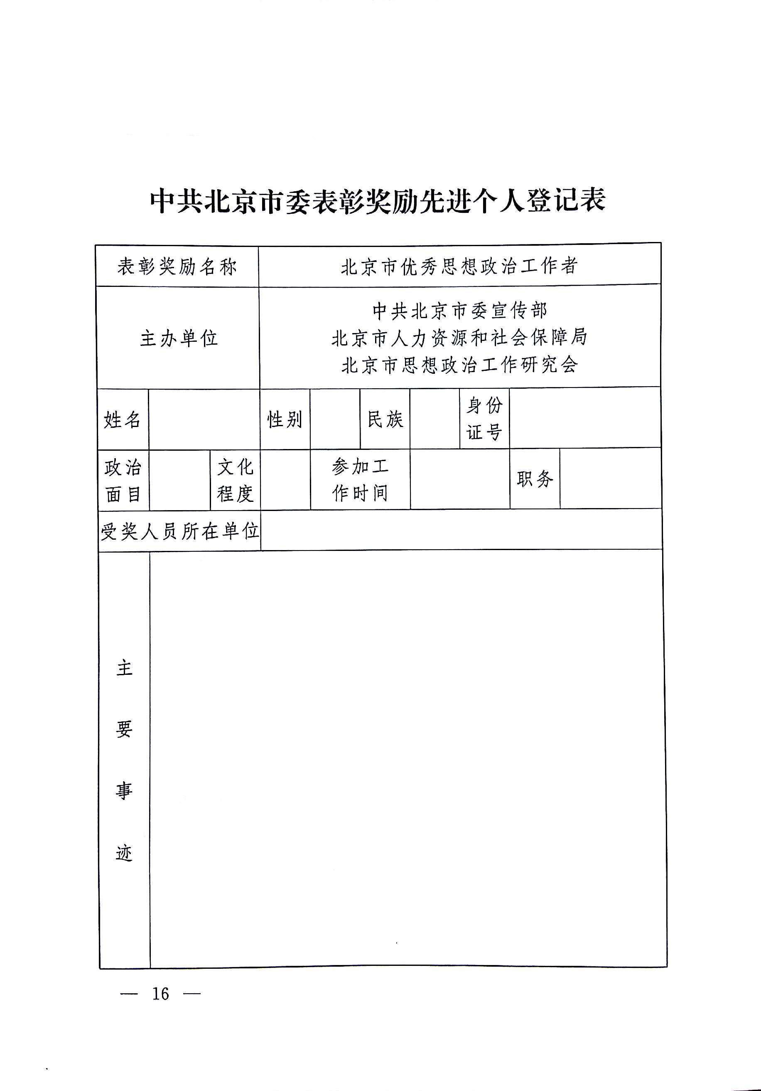

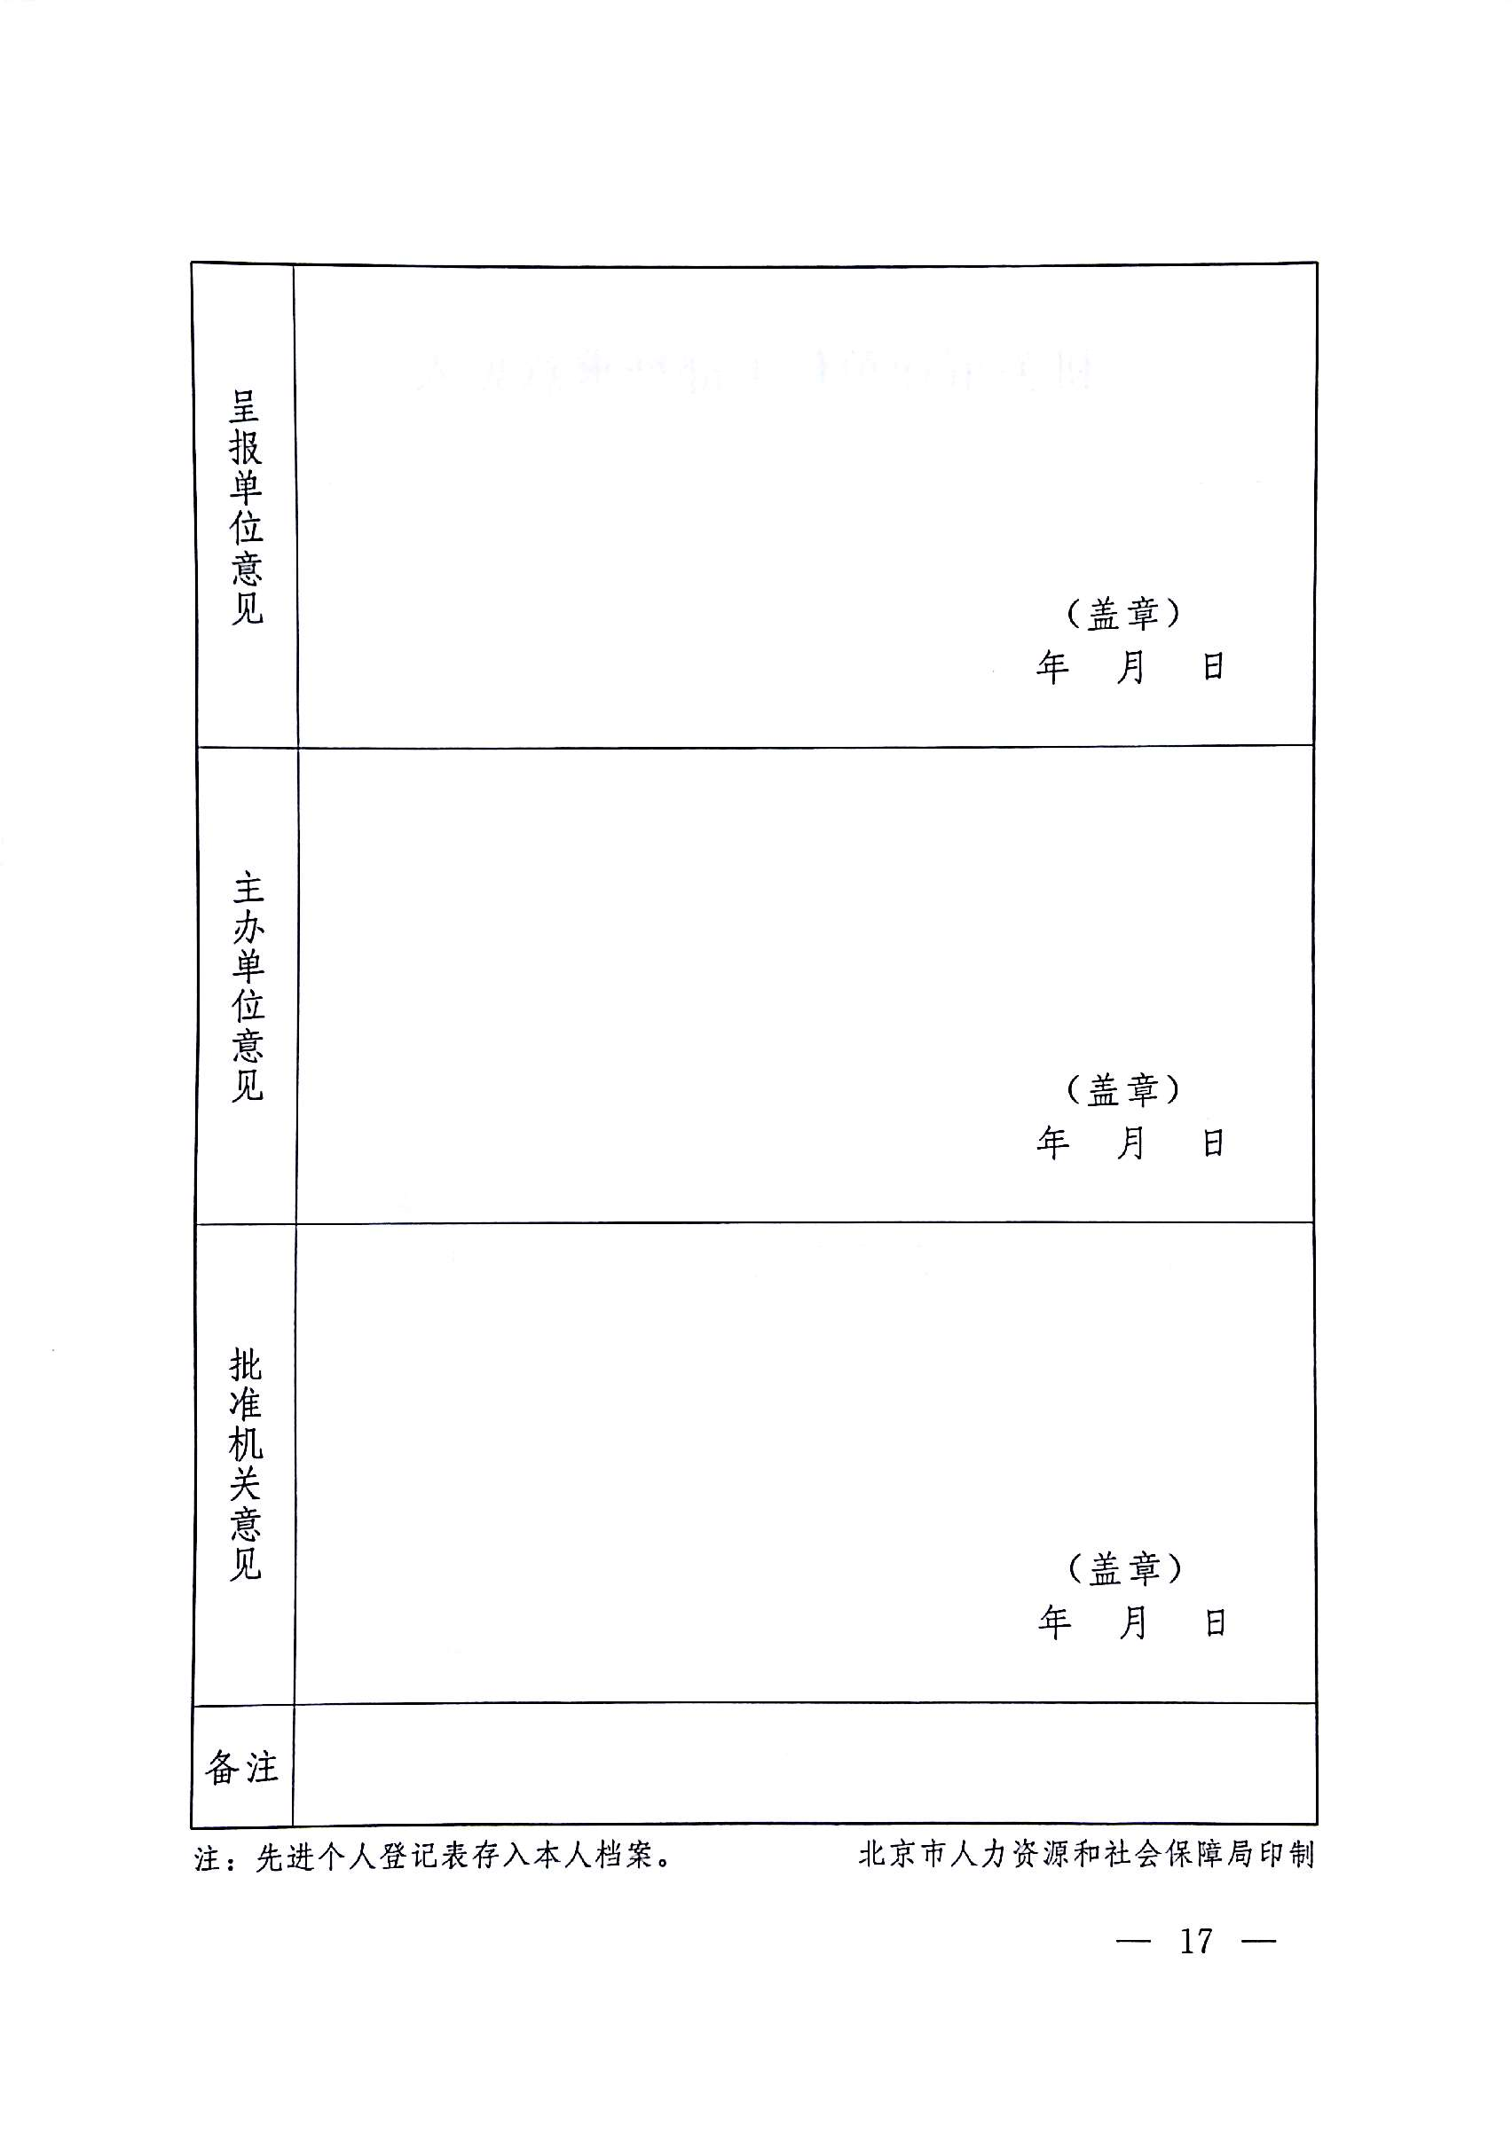

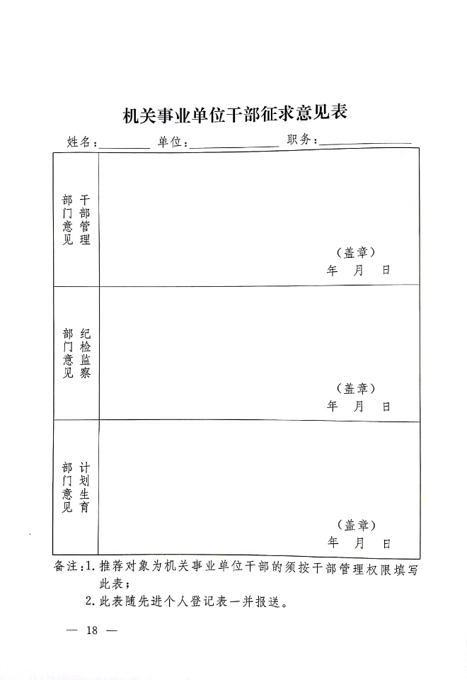

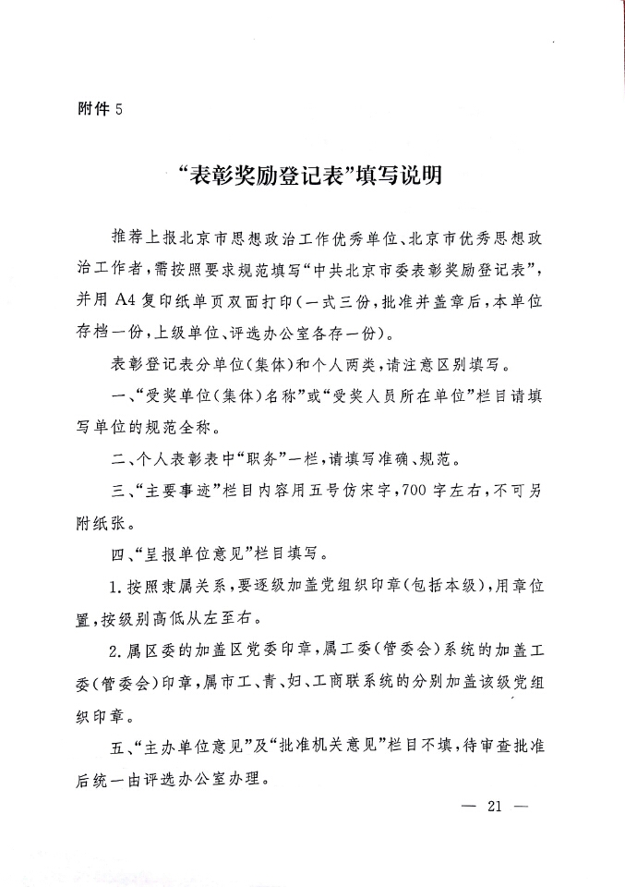

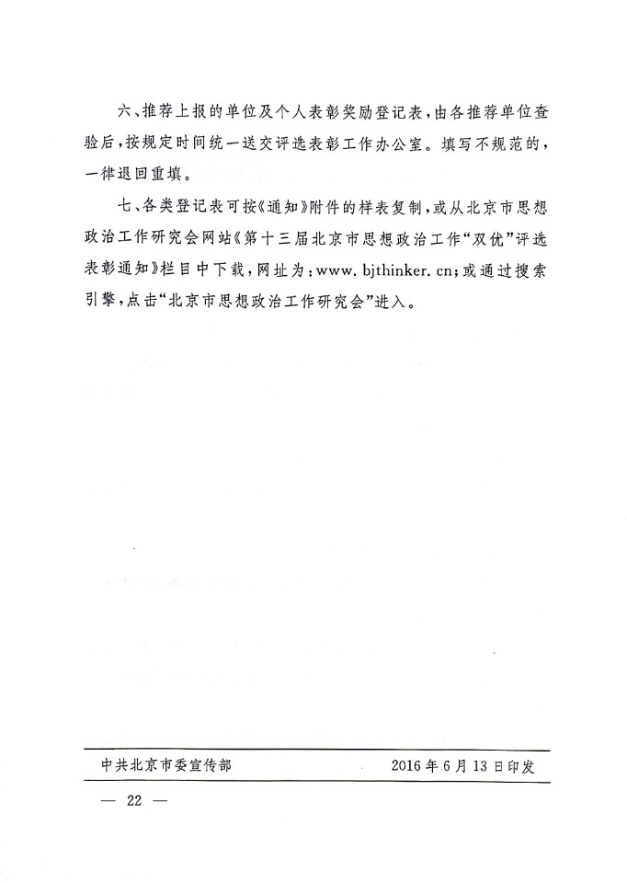

附件2：
北京高校获十二届北京市思想政治工作优秀单位、优秀思想政治工作者名单
第十二届北京市思想政治工作优秀单位：
北京师范大学党委宣传部新闻中心
北京航空航天大学经济管理学院党委
北京科技大学党委学生工作部
中央民族大学党委学生工作部
中国石油大学（北京）地球科学学院
北京工业大学党委学生工作部
第十二届北京市优秀思想政治工作者：
白雪秋 北京大学马克思主义学院教授
唐宇明 国际关系学院党委宣传部部长
邸燕茹 首都经济贸易大学党委宣传部部长
田润平 北京中医药大学研究生工作部副部长
张 奕 北京联合大学师范学院党委副书记
魏启晋 北京财贸职业学院政治理论课教研部主任

